Nombre: Balvy Susana Gonzalez Castillo

Carnet: 2011-003513

Actividad: App Array List Banderas

MOKUP

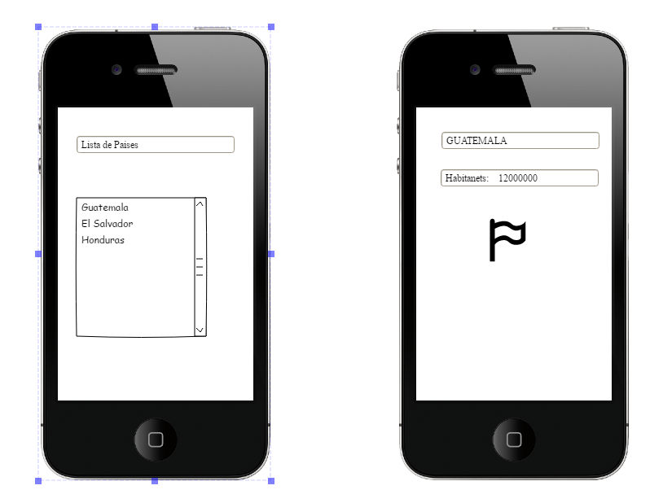

VIDEO

PROGRAMA